PLAN DE CLASE
Escuela: |  |  |  |  |  |  |  |  |  | CCT: |  | Fecha:
 |  |  |  |  |  |  |  |  |  | Campo formativo / asignatura: | Saberes y pensamiento científico
Docente: |  |  |  | Nivel educativo: Primaria |  |  |  |  |  | Campo formativo / asignatura:
Grado: Tercero |  |  |  | Grupo: |  |  |  |  |  | Campo formativo / asignatura:
Proyecto o tema: Número, aritmética y variación
Objetivo:
- Identificar fracciones equivalentes al resolver problemas de reparto y medición.
- Usar las fracciones para expresar partes de una colección.
- Expresar equivalentes y cálculo del doble, mitad, cuádruple, triple, etc., de las fracciones más usuales (1/2, 1/3, 2/3, 3/4, etcétera).
Adecuaciones curriculares para alumnos con barreras de aprendizaje (BAP):
Tiempo por momento | Contenidos |  | Procesos de Desarrollo de Aprendizaje (PDA) |  |  | Actividades |  |  |  | Materiales y recursos didácticos de apoyo |  |  | Producto(s) de aprendizaje
 |  |  |  |  |  |  |  |  |  | Materiales análogos | Recurso digital |  | Producto(s) de aprendizaje
Inicio | Multiplicación  y división, su  relación como  operaciones  inversas |  | Resuelve situaciones problemáticas  vinculadas a su contexto  que implican divisiones (reparto  y agrupamiento), mediante  diversos procedimientos, en  particular con la multiplicación;  representa la división como: a ÷  b = c. |  |  | - Comenzar la sesión con preguntas generadoras sobre el uso de las fracciones: ¿cuándo han tenido que usarlas? ¿Han tenido que dividir algún objeto en partes iguales?  - Realizar la explicación sobre el uso de las fracciones, apoyado del simulador Fracciones: Intro, utilizando la sección Introducción para graficar la representación.  - Pasar a los estudiantes a que utilicen el simulador, pidiendo que representen una fracción (3/4, 4/6, 7/5, 12/4, etc.).  - Los estudiantes pueden apoyarse utilizando otros materiales para representar las fracciones, como recortes de papel, hojas de cuaderno cuadriculado o plastilina, para dividir unidades en fracciones. |  |  |  | Hojas de papel  Tijeras  N/A  N/A  N/A  N/A | Simulador Fracciones: Intro, en Phet.  Computadora  Proyector  Juego en línea “Las fracciones como cociente 2” en Jclic  Computadora  Proyector  Video: Representamos números decimales en YouTube.  N/A  N/A  Juego en línea “Las fracciones como cociente 2” en Jclic. |  | Participación en clase.  Uso de simulador para representar fracciones.  Resolución de retos en el juego.  Respuesta de cada equipo  Participación en grupo.  Resolución de retos en el juego.
Desarrollo |  |  |  |  |  | - Formar equipos con el mismo número de integrantes.  - Presentar el recurso La fracción como cociente 2 en Jclic, donde los estudiantes deberán formar equipo para resolver los retos.  - El docente proyecta el juego para que todos los estudiantes puedan participar.  - Cada equipo pasará a resolver un reto, en equipo deben dar su respuesta, mientras que los demás resuelven el problema en sus cuadernos.  - En el primer nivel de fracciones, cada equipo elegirá una casilla verde con una fracción para encontrar la casilla blanca con la igualdad que le corresponde.  - En el segundo nivel, se muestra una pantalla con dos problemas sobre equivalencias, pedir a cada equipo que resuelva uno, empezando por responder el del lado izquierdo.  - El tercer nivel consiste en pasar fracciones a números decimales, se muestra una pequeña introducción para realizarlo.  - Si lo considera necesario, el docente puede reproducir el video Representamos números decimales para que los estudiantes resuelvan los retos |  |  |  | Hojas de papel  Tijeras  N/A  N/A  N/A  N/A
Cierre |  |  |  |  |  | - Al terminar el tercer nivel, preguntar a los estudiantes que les ha parecido el tema.  - Pedir que cada equipo responda las siguientes preguntas: ¿en qué situaciones necesitamos utilizar las fracciones? ¿En tu vida diaria los debes utilizar? ¿En el trabajo de tus padres o familiares utilizan las fracciones? ¿Cómo las utilizan?  - El estudiante trabaja en equipo para resolver el reto que se le ha asignado.  - El estudiante apoya y respeta las respuestas de los otros equipos.  - El estudiante identifica distintas formas de representar las fracciones e interactúa con ellas para resolver problemas.  - A través de lo visto en el juego, el estudiante relaciona el aprendizaje con su uso en la vida cotidiana. |  |  |  | Hojas de papel  Tijeras  N/A  N/A  N/A  N/A
Total = 00 min | Orientación para la evaluación:  - Establecer el propósito de la evaluación.  - Asignar tareas a los estudiantes.  - Establecer criterios para el desempeño de los estudiantes.  - Establecer estándares sobre el desempeño de los estudiantes.  - Tomar muestra de información sobre el desempeño de los estudiantes.  - Evaluar el desempeño de los estudiantes.  - Brindar retroalimentación sobre el desempeño de los estudiantes.  - Monitorear los resultados de la evaluación de los estudiantes.
Comentarios sobre la integración del recurso digital a la clase:
- El juego Las fracciones como cociente 2 cuenta con cinco niveles, pero se recomienda avanzar hasta el tercero a menos que los estudiantes ya tengan dominio del tema de cociente decimal.

Recursos digitales para el aprendizaje
Nombre |  | Tipo de recurso
Las fracciones como cociente 2 |  | Juego
Nivel | Campo formativo / Asignatura | Grado | Proyecto o tema
Primaria | Saberes y pensamiento científico | Tercero | Número, aritmética y variación
Descripción | Conjunto de juegos y retos para el aprendizaje de las fracciones y los cocientes decimales.
Aprendizaje esperado | Usa fracciones con denominadores hasta 12 para expresar relaciones parte-todo, medidas, y resultados de repartos
Recomendación | El juego contiene cinco niveles con retos distintos, por lo que se recomienda hacer pausas para resolver dudas o explicar conceptos clave.
URL | https://szcdiiao5oil7kgjkk7qwg.on.drv.tw/JClic/JClicMate/Frac_Cociente2/
Imagen miniatura | 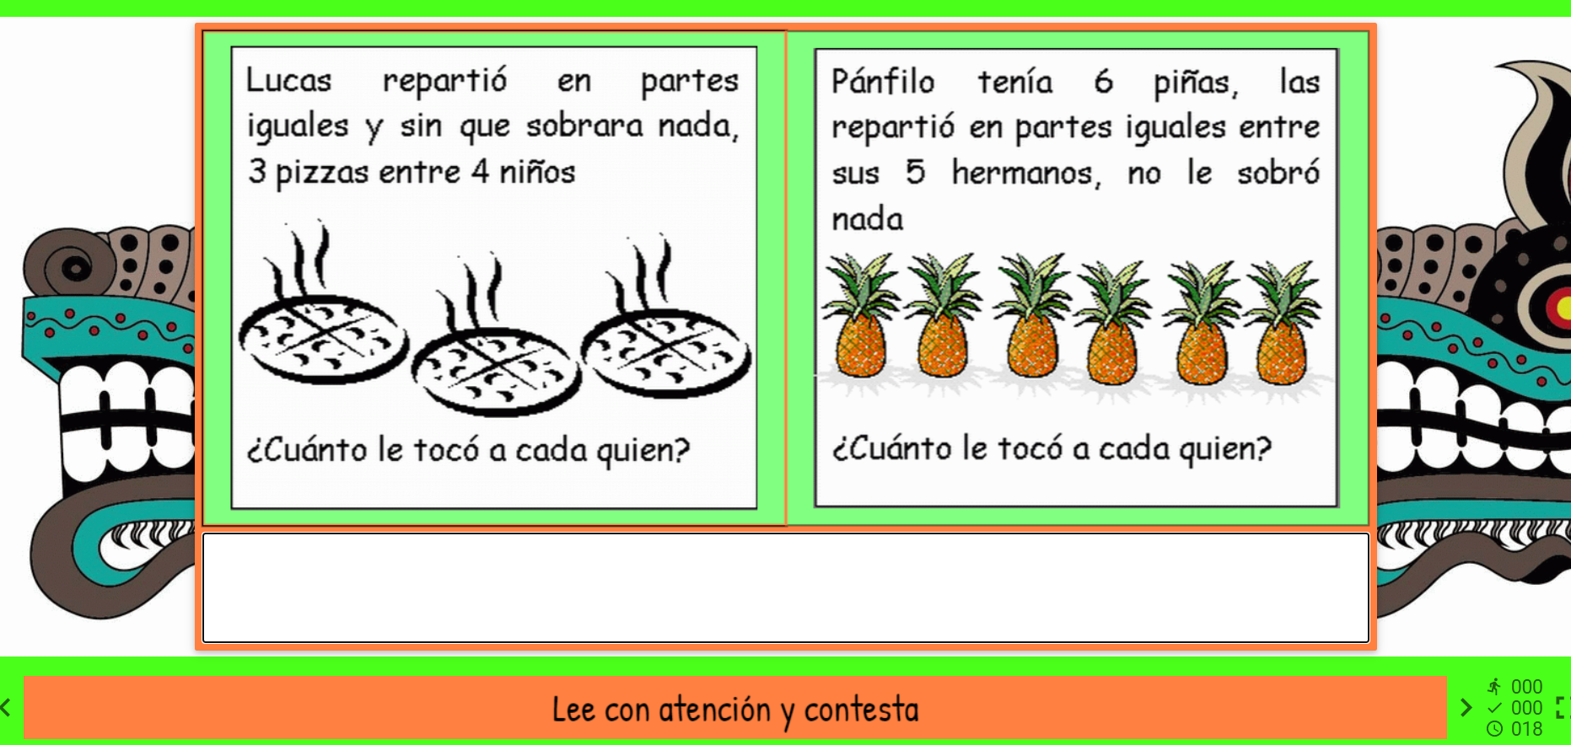
Requisitos técnicos | Computadora con acceso a internet
Palabras clave | Fracciones, decimales, matemáticas, número.

